1. Abrir el dataset y agregar el filtro al select command donde el parametro inicia con @

SELECT DISTINCT IdDoc

FROM Pagos

WHERE (IdDoc = **@id**)

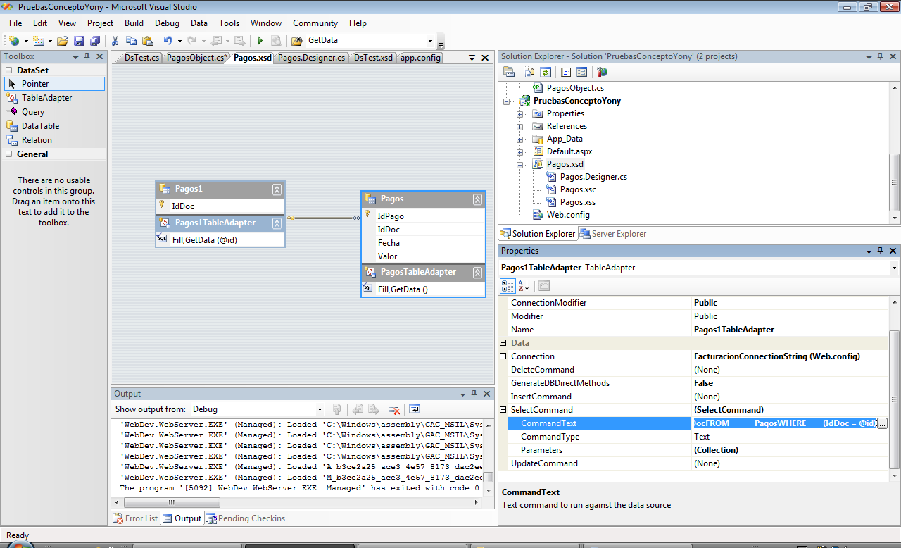

2. Crear en el control (DataList en el proyecto de clientes) y configurar un Nuevo object DataSource para que use ese TableAdapter.

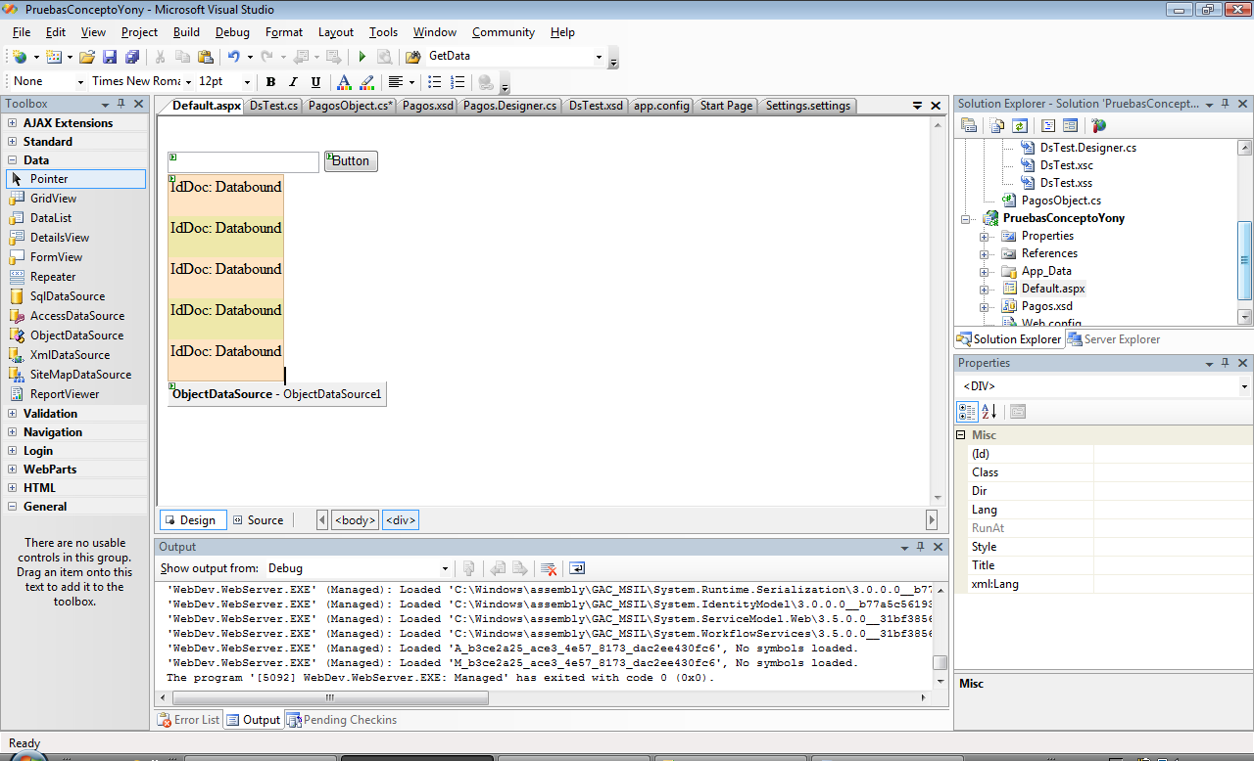

3. Crear un campo de texto (para el ejemplo TextBox1)

4. Configurar las propiedades del datasource para que use un campo del formulario

SelectParameters: Crear los parámetros que se requieran. Se deben llamar igual que el parametro creado en el filtro. (En este caso Id)

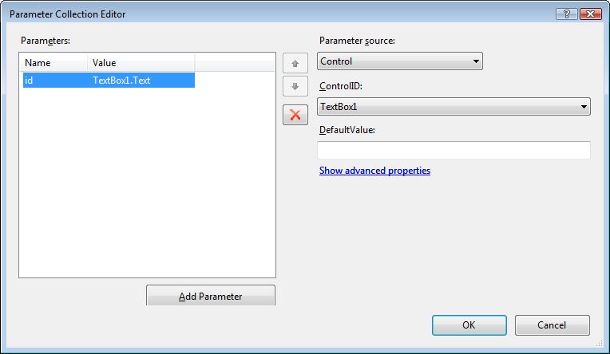

Con eso ya debe funcionar